Экскурсия на Балчуг с воспитанниками подготовительной к школе группы.

**Цель**:создать условия для закрепления знаний о времени года – осень.

**Задачи:**

- расширить представление детей о характерных признаках осени, учить самостоятельно находить их; уточнить представления детей об изменениях происходящих осенью в жизни растений;

- активизировать и обогащать активный словарь детей прилагательными:рябиновый, берёзовый и т. д; развивать диалогическую и монологическую речь, любознательность детей;

- воспитывать у детей интерес и любовь к природе родного края, учить любоваться красотой осенних деревьев; проявлять заботу об окружающей среде.

**Предварительная работа**: беседы, рассматривание иллюстраций о природе

осенью, чтение художественной литературы на осеннюю тематику, наблюдения на прогулках, заучивание стихов.

**Ход.**

- Разноцветная осень – благодатное время для проведения экскурсий в природу для детей.

Я предлагаю вам совершить прогулку в одно из красивейших мест нашего города – Балчуг.

Прежде чем отправиться на прогулку, давайте вспомним правила пешехода, ведь прогулка у нас не близкая.

- Где нужно переходить дорогу?

+ по пешеходному переходу.

- Как вести себя во время пути?

+ идти не спеша, парами.

Придя на Балчуг, дети полюбовались красотой нашего озера с высоты; осенней природой.

Когда отдыхали в беседке, побеседовали с детьми.

**Воспитатель:** - Дети, какое время года сейчас?  
**Дети:** - Осень.  
**Воспитатель:** - А как же вы догадались?  
**Дети:** - Деревья и трава пожелтели, стало прохладно.  
**Воспитатель:** - Молодцы! А какие еще признаки осени вам известны?  
**Дети:** - Частые дожди, листопад, первые заморозки, отлет птиц в теплые края, дни становятся короче, солнце светит, но слабо греет.  
**Воспитатель:** - Правильно, дети, вы назвали много примет осени. Ребята, осень - очень красивое время года! Не смотря на то, что природа начала готовиться к зиме, все вокруг окрашивается в яркие, сочные, веселые цвета – появляются желтые, красные, оранжевые листья на деревьях. А еще осень называют художницей! Послушайте стихотворение об осени:  
 *« Повязала осень пёстрый фартук*

*И ведёрки с красками взяла.*

*Ранним утром проходя по лесу*

*Листья позолотой обвела.»*

Во время беседы обратили внимание детей, каких деревьев больше всего на Балчуге.( это береза)

Какие они красивые в своём золотом убранстве. Берёза считается символом России. В народе говорят: «Где берёза вырастет, там русский человек приживётся».

**Воспитатель:** - Дети, давайте подышим чистым воздухом, ароматом берез, посмотрим вокруг и полюбуемся красотой осени.

А кто знает стихотворение о берёзе?

Дети читают стихотворение:

***Разбежались по лужайке  
Беззаботной, легкой стайкой,  
Словно девочки – подростки,  
Белоствольные березки.  
За руки взялись, и вот –  
Закружился хоровод.*Воспитатель:** - Дети, посмотрите, сколько берез на Балчуге. Подойдите, пожалуйста, к березе. Обнимите её, скажите ей, что она красивая, а она в ответ подарит вам много энергии и сил.  
 Ещё можно походить по листикам, послушать как они шуршат под ногами.

**Воспитатель:** - А сейчас я предлагаю вам поиграть. Мы с вами вспомним, с каких деревьев слетели листья, которые я вам покажу. Воспитатель демонстрирует детям листья различных деревьев, дети называют - с какого дерева листок.

Проводится **игра «С какой ветки детки».  
Игра «К дереву беги».**   
Воспитатель называет деревья и кустарники, дети находят их на полянке и подбегают к ним.

Поиграли, немного побегали, а теперь давайте отдохнём вот на этом поваленном дереве и поиграем в словесные игры.

**Игра «Что мы видим вокруг?».**  
Нужно назвать одним словом, что дети видят вокруг себя (небо, солнце, деревья, кустарники, озеро, телевышку).   
Говорить нужно быстро, не повторять слова, сказанные другими детьми.  
**Игра «Что какое?».**  
Дети по очереди называют предмет и его свойство: небо - голубое, тропинка – длинная, лестница – крутая, камешек – шершавый, земля – холодная, озеро – большое, дома с высоты – маленькие,берёзы – желтые, ёлки - зелёные.  
**Воспитатель:**  Ребята, давайте запасем природный материал, который пригодится нам зимой для изготовления различных поделок. (Дети собирают опавшие листья различной окраски, красивые веточки, шишки.)  
**Воспитатель:**  
Какие вы молодцы! А теперь нам надо возвращаться в детский сад, но мы обязательно ещё придём на Балчуг.

**Фотоотчет.**

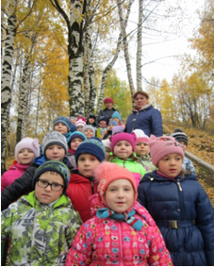

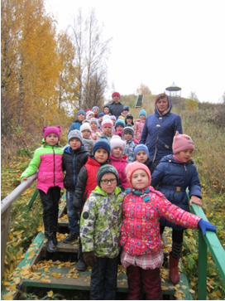

Подъём на Балчуг.

Мы в беседке.

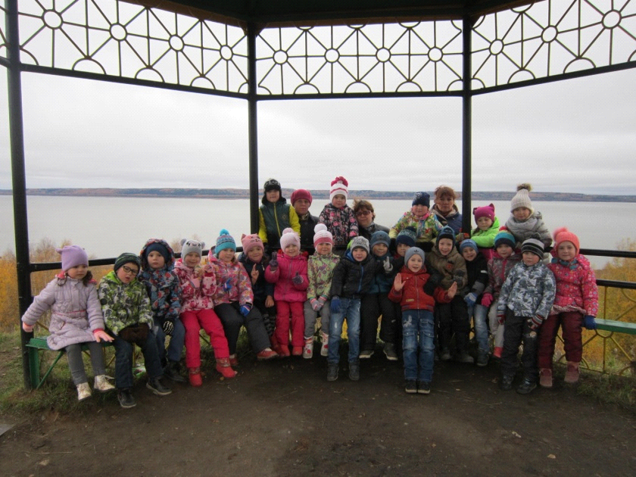

Подвижная игра « К дереву беги».

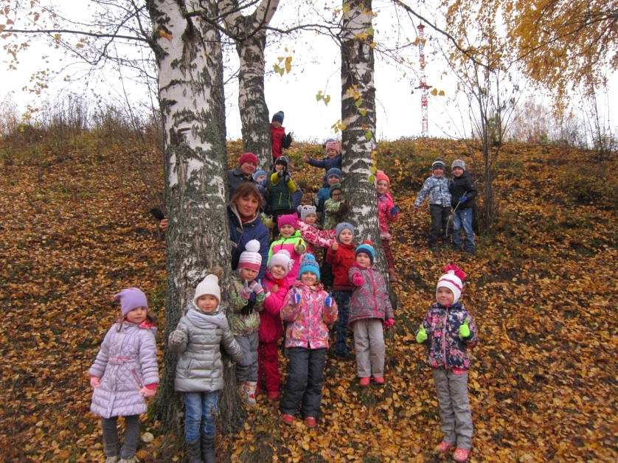

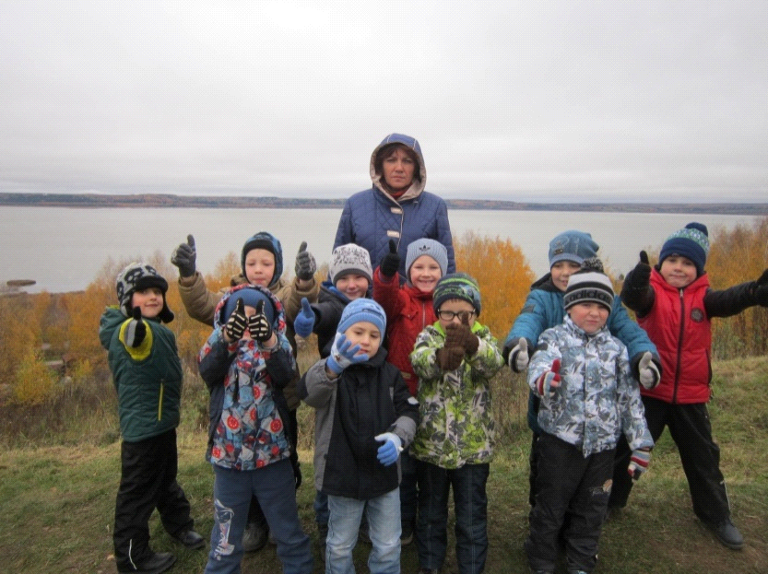

Вид на озеро с Балчуга.

По тропинке мы идём.

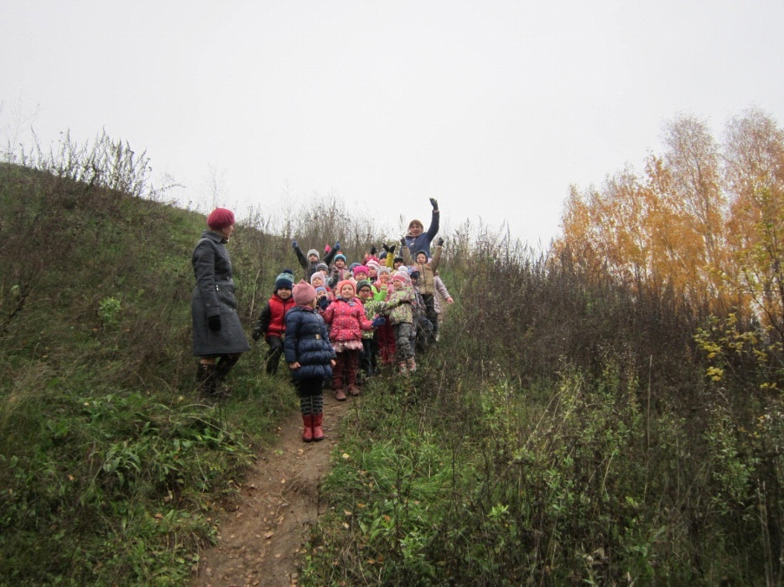

На привале.

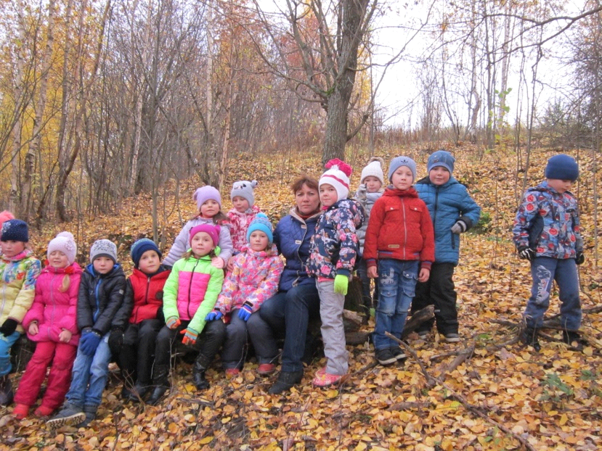

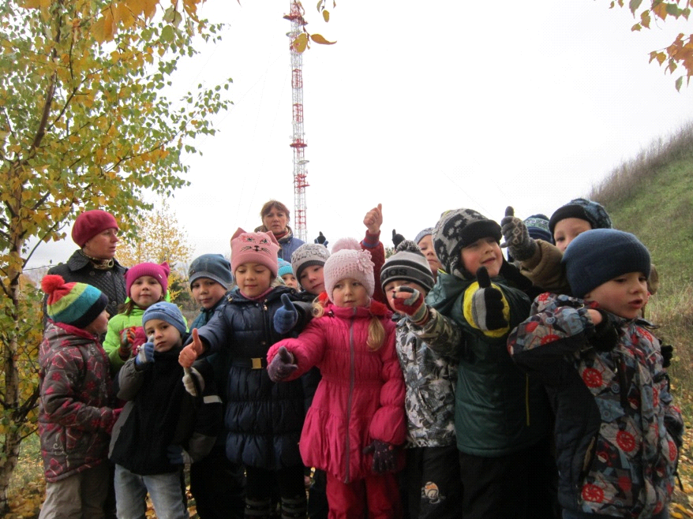Как здорово на прогулке.